**Análise Estatística dos Hábitos e Desempenho Acadêmico de Estudantes Universitários**

**Sinval Luiz de Lima Júnior**

**Lucas Soares de Oliveira**

**Resumo**

*O presente artigo tem como objetivo analisar a influência dos hábitos cotidianos no desempenho acadêmico de estudantes universitários, utilizando o dataset “Student Habits vs Academic Performance”. A pesquisa adota uma abordagem quantitativa, explorando 16 variáveis, entre qualitativas e quantitativas, relacionadas a aspectos como sono, uso de redes sociais, consumo de streaming, frequência de exercícios e saúde mental. Na metodologia é abordado ferramentas da estatística descritiva (média, mediana, moda, quartis, desvio padrão) e inferencial (testes de hipóteses), por meio da linguagem Python e suas bibliotecas (pandas, seaborn, matplotlib, dash e scipy). Os principais resultados apontam que hábitos como maior tempo de sono e prática regular de exercícios físicos estão positivamente associados a um melhor desempenho acadêmico, enquanto o uso excessivo de redes sociais e plataformas de streaming está correlacionado a um rendimento inferior. Além disso, o estudo sugere que hábitos disciplinados refletem a construção de uma identidade comprometida com o próprio desenvolvimento. Os achados podem subsidiar políticas institucionais de apoio ao bem-estar estudantil, programas de orientação e intervenções educacionais baseadas em ciência de dados.*

*Palavras chave: Análise de Dados, Estatística, Hábitos, Estudantes Universitário, Desempenho Acadêmico.*

**1. Introdução**

Nesta Era da Informação e do Conhecimento, muitos dos processos se tornaram digitais, possibilitando o acesso de inúmeros indivíduos à informação. Para Chun Wei Choo “o uso da informação não é apenas um processo de recuperação, mas um processo de construção de significado”, ou seja, a partir da nossa cognição constantemente estamos construindo significados em nossa vida, uma vez que estamos suscetíveis à diversos dados que posteriormente, poderão, se tornar informação útil que levaram a alguma tomada de decisão em nossas vidas (CHOO, 2006).

Nessa perspectiva, muitas das decisões moldam suas ações e principalmente sua identidade. O autor do livro “Hâbitos Atômicos”, James Clear, demonstra no Capítulo 2, como os hábitos moldam a sua própria identidade (visão de si mesmo, sua autoimagem). Para isso ele delimita três camadas conforme demonstra a Figura 1 (CLEAR, 2019).

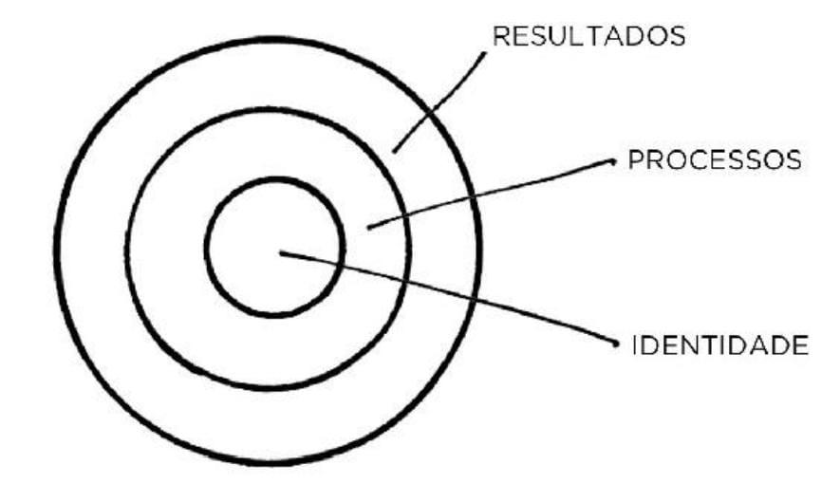

Figura 01 – Três Camadas de mudanças de Comportamento.

**A primeira camada:** mudança a fim de um resultado. Por exemplo: Treinar 4 vezes por semana para ter um corpo dos sonhos.

**A segunda camada:** preocupa com o processo, ou seja, o indivíduo decidi implementar uma rotina de treino na academia

**A terceira camada:** voltada para identidade, onde o indivíduo possui a visão de que é um atleta ou simplesmente uma pessoa saudável que constantemente realiza atividades físicas.

James Clear diz uma frase muito importante em seu livro “A verdadeira mudança de comportamento é a mudança de identidade”, ou seja, sendo o mais profundo a mudança de visão sobre si mesmo. Assim, quando um estudante cultiva o hábito de estudar com regularidade ou dormir bem, ele não está apenas buscando uma boa nota, mas incorporando a identidade de alguém disciplinado e comprometido com seu desenvolvimento.

Com este intuito, o presente estudo busca analisar o dataset “Student Habits vs Academic Performance” com objetivo de compreender como os hábitos cotidianos podem interferir no desempenho acadêmico, e, em sentido mais profundo, como esses hábitos se relacionam com a construção de identidade e propósito do estudante.

Além disso, o artigo visa ser uma base de análise, com intuito de promover o desenvolvimento de outros estudos/projetos/programas, como:

1. Apoio às decisões institucionais focadas ao bem-estar do aluno;
2. Programas de orientação que incentivem hábitos saudáveis;
3. Intervenções educacionais baseadas em ciência de dados

**2. Resultados**

**2.1. Metodologia**

Neste estudo, foram realizadas análises estatísticas com o objetivo de entender como os hábitos diários dos estudantes podem impactar o desempenho acadêmico. A pesquisa segue uma abordagem quantitativa, porém conta também com uma interpretação mais detalhada dos resultados, o que confere um certo caráter qualitativo à análise.

Durante o processo, foram aplicados conceitos básicos da estatística, como cálculo de médias, elaboração de gráficos, operações matemáticas e testes estatísticos, visando identificar possíveis relações entre as variáveis. Essas técnicas ajudaram a evidenciar padrões e a compreender melhor como certos comportamentos podem refletir no rendimento dos estudantes.

Para as análises e para a criação dos gráficos, foi utilizada a linguagem Python, com destaque para bibliotecas como *pandas*, *matplotlib*, *seaborn*, *scipy e dash*. A escolha dessa linguagem se deu por sua eficiência no tratamento e na análise de dados, além da ampla variedade de ferramentas que ela oferece, o que facilitou a visualização e permitiu explorar os dados de forma prática e objetiva, trazendo resultados relevantes para o estudo.

**2.2. Revisão de Conceitos**

Foram utilizados nas análises algumas ferramentas da estatística descritiva tal como:

* **Média:** “A média é uma medida que resume o conjunto de dados em um único valor representativo, sendo sensível a valores extremos” (BARBETTA, 2014).
* **Moda:** “A moda representa o valor mais frequente no conjunto de dados e pode ser usada para identificar a categoria predominante” (BARBETTA, 2014).
* **Mediana:** “A mediana é uma medida de posição que divide a amostra em duas partes iguais e é bastante útil quando há valores discrepantes” (BARBETTA, 2014).
* **Quartis:** “Os quartis são medidas de posição que permitem analisar a dispersão e a distribuição dos dados em quatro partes iguais” (BARBETTA, 2014).
* **Coeficiente de Variação:** “O coeficiente de variação mede a dispersão relativa dos dados, permitindo a comparação entre diferentes distribuições” (BARBETTA, 2014).
* **Testes de Hipóteses:** “O teste de hipóteses é uma técnica que permite verificar a validade de afirmações sobre uma população, com base em dados amostrais” (BARBETTA, 2014).

**2.3. Explicação sobre variáveis**

Neste estudo, foram analisadas 16 variáveis no total, sendo nove quantitativas e sete qualitativas. Entre as variáveis quantitativas, estão aquelas que mostram quanto tempo os estudantes costumam dedicar a certas atividades do dia a dia, como as horas de sono, o tempo gasto nas redes sociais, as horas assistindo a serviços de streaming (como Netflix) e o tempo reservado aos estudos. Essas informações são úteis para entender como o tempo é distribuído entre os estudantes.

Já entre as variáveis qualitativas, temos aquelas que ajudam a traçar o perfil de cada estudante. É o caso da participação ou não em atividades extracurriculares, da escolaridade dos pais, do gênero e do fato de ter ou não um trabalho de meio período. Essas variáveis mostram mais sobre o contexto pessoal e social dos alunos.

Com essas variáveis em mãos, a proposta do estudo é justamente cruzar essas informações para verificar, por meio de análises estatísticas, se o desempenho acadêmico é influenciado pelos hábitos e pelo estilo de vida dos estudantes.

**2.3.1. Lista de Variáveis**

Durante o desenvolvimento desta pesquisa, foi necessário realizar uma seleção das variáveis mais relevantes para a análise, considerando o objetivo central do estudo, que é investigar a relação entre os hábitos diários e o desempenho acadêmico dos estudantes universitários. Embora a base de dados contenha um total de 16 variáveis, nem todas foram utilizadas nas análises estatísticas.

Abaixo segue a lista de todas as variáveis disponibilizadas pela pesquisa:

| **Variável** | **Tradução** |
| --- | --- |
| student_id | Id do estudante |
| age | idade |
| gender | gênero |
| study_hours_per_day | Horas de estudo por dia |
| social_media_hours | Horas em redes sociais |
| netflix_hours | Horas assistindo Netflix |
| part_time_job | Trabalho de meio período |
| attendance_percentage | Percentual de frequência nas aulas |
| sleep_hours | Horas de Sono |
| diet_quality | Qualidade da Dieta |
| exercise_frequency | Frequência de exercícios |
| parental_education_level | Nível de escolaridade dos pais |
| internet_quality | Qualidade da Internet |
| mental_health_rating | Avaliação da saúde mental |
| extracurricular_participation | Participação em atividades extracurriculares |
| exam_score | Nota no exame |

**2.4. Análise dos dados**

**2.4.1 Análise de Variável “Idades”**

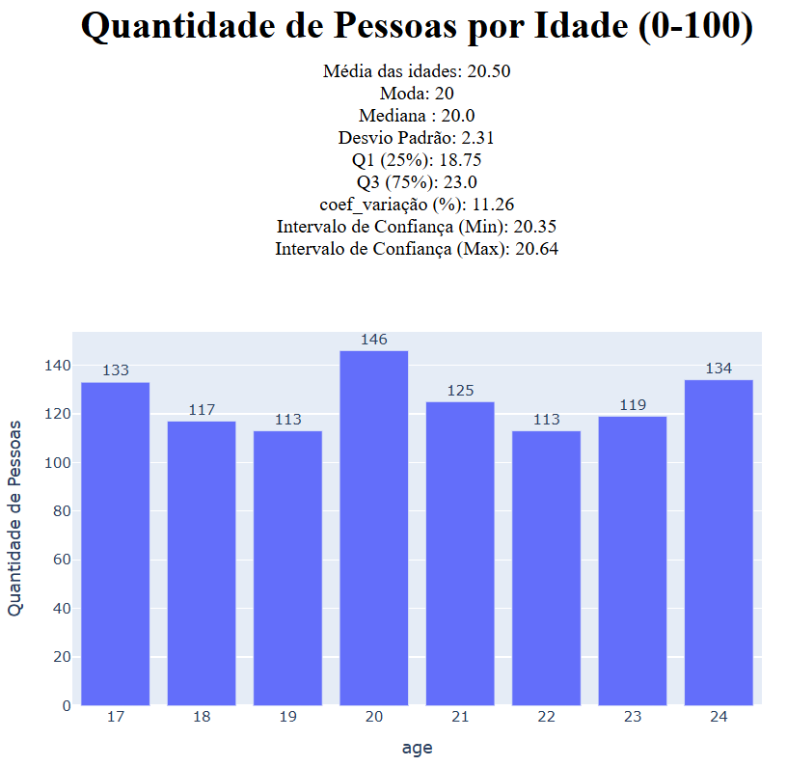

Figura 02 – Quantidade de pessoas por idade (0-100

A partir da análise da distribuição por idade, observa-se que o perfil dos jovens entrevistados está concentrado, em sua maioria, entre 17 e 24 anos, com destaque para as idades de 17, 20 e 24 anos. A idade mais frequente (moda) foi de 20 anos, que também corresponde à média da população analisada.

**2.4.2 Análise de Variável “Gênero”**

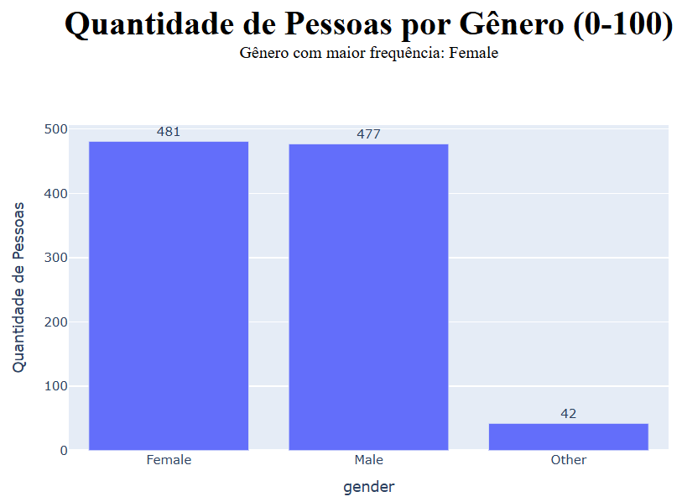

Figura 02 – Quantidade de pessoas por Gênero (0-100)

No gráfico referente ao gênero, percebe-se que a maioria dos estudantes entrevistados é do gênero feminino, seguida de perto pelos estudantes do gênero masculino, evidenciando uma diferença pequena entre esses dois grupos. No entanto, o grupo feminino ainda representa a maior parcela dos entrevistados.

**2.4.3 Análise de Variável “Netflix”**

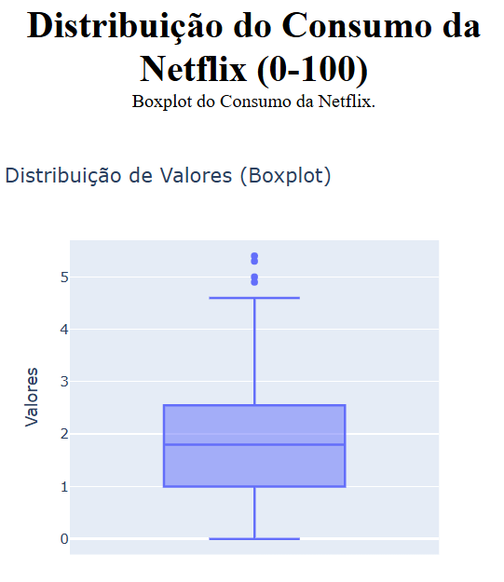

Figura 03 –Box Plot consumo de Streaming (Netflix) (0-100)

No gráfico de consumo de streaming, neste caso referente à plataforma Netflix, é possível observar a quantidade de horas que os estudantes consomem o conteúdo diariamente. Os dados variam entre 0 horas — representando estudantes que não assistem à plataforma — até um valor máximo de aproximadamente 4 horas diárias. A mediana, localizada em torno de 1,5 hora, indica que metade dos estudantes assiste até esse tempo, enquanto a outra metade consome mais do que isso.

**2.4.4 Análise de Variável “Netflix” por distribuição**

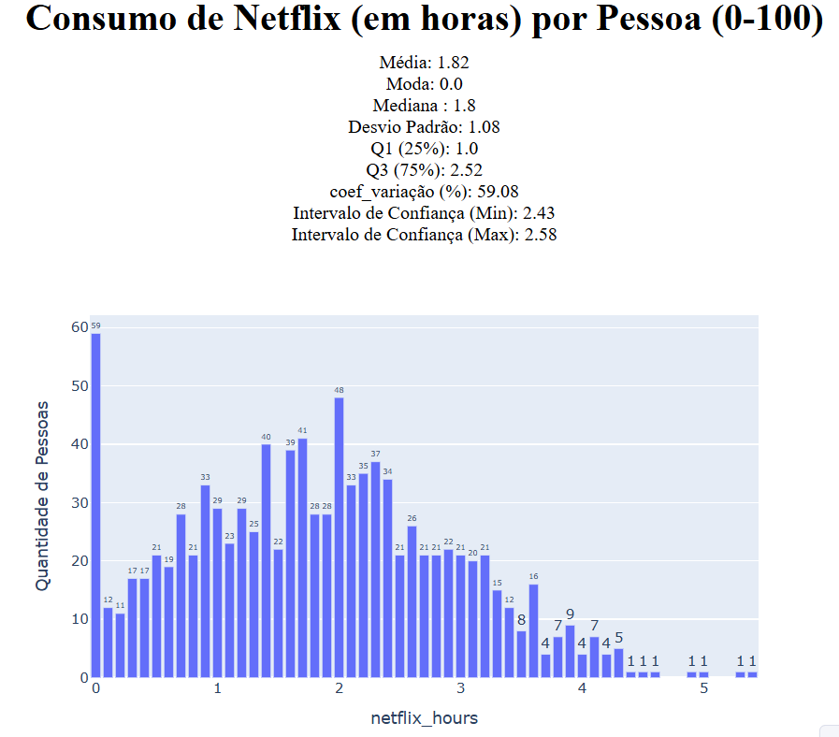

Figura 05 – Consumo de Netflix em horas por pessoa (0-100)

Nesta outra perspectiva sobre o consumo de streaming, observa-se que a maioria dos estudantes entrevistados não consome Netflix, sendo este o valor modal (ou seja, o valor que mais se repete no gráfico). Entre os que assistem à plataforma, nota-se uma média relativamente baixa de 1,82 horas por dia. No entanto, o gráfico também mostra que há uma grande concentração de estudantes que assistem entre 0,9 hora e 2,7 horas diárias, o que evidencia uma distribuição bastante variada de consumo entre os alunos analisados.

**2.4.5 Análise de Variável “Mídias Sociais”**

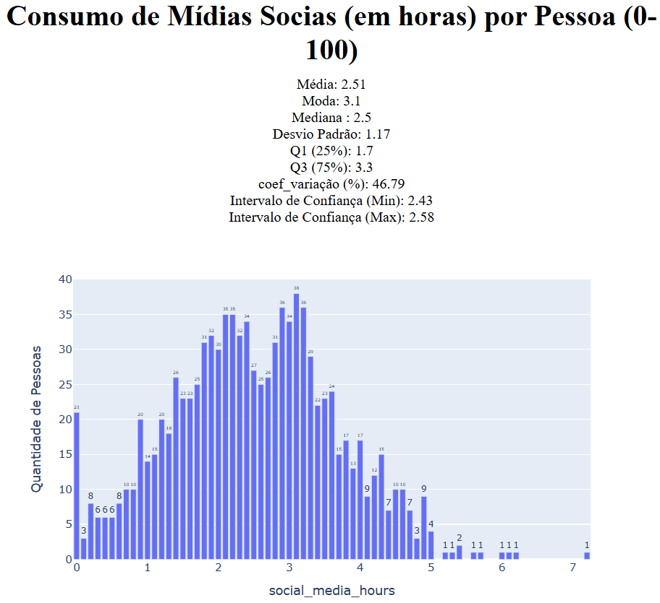

Figura 04 – Consumo de mídias sociais em horas por pesso (0-100)

A distribuição do tempo gasto em mídias sociais revela uma média de 2,51 horas diárias, valor que também corresponde aproximadamente à mediana e à moda, indicando que é o tempo mais comum entre os participantes. A maioria das pessoas consome entre 1 e 3,5 horas por dia, com certa variação individual (desvio padrão de 1,17 e coeficiente de variação de 45,79%). O intervalo de confiança [2,43–2,58] reforça a confiabilidade da média observada, apesar de alguns poucos casos com consumo mais elevado.

**2.4.6 Análise de Variável “Exercícios Físicos”**

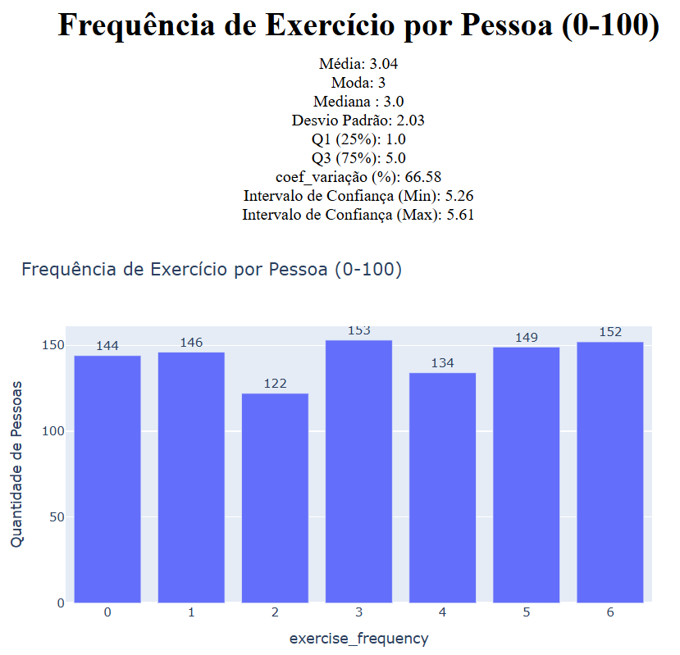

Figura 06 – Frequência de exercícios físicos por pessoa (0-100)

A análise da frequência de exercícios físicos revela que boa parte dos estudantes universitários realiza atividades entre 3 e 6 vezes por semana. A média de frequência semanal é de 3,04 vezes, com um desvio padrão de 2,03, indicando uma variação considerável entre os hábitos dos participantes. O coeficiente de variação de 66,58% reforça essa dispersão. A moda igual a 6 mostra que essa é a frequência mais comum, e a mediana de 3 indica que pelo menos metade dos estudantes se exercita três vezes ou mais por semana, destacando uma tendência positiva em relação à prática regular de atividade física.

**2.4.7 Análise de Variável “Horas Dormidas”**

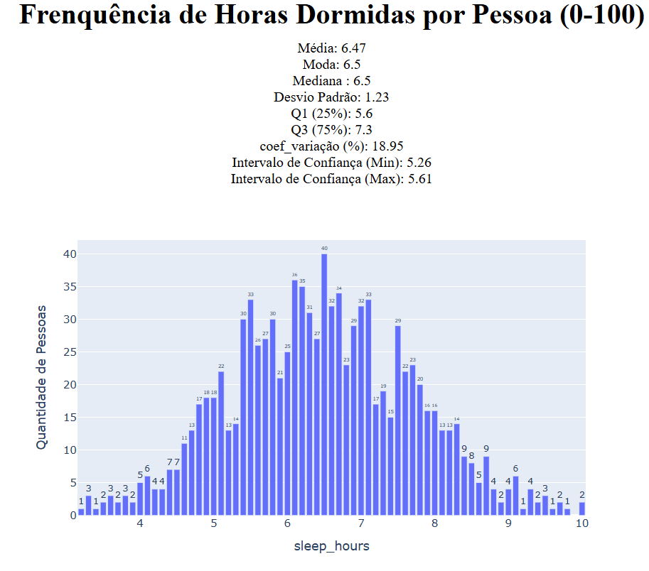

Figura 07 – Frequência de Horas Dormidas por Pessoa (0-100)

Percebe-se, nessa distribuição de horas de sono por estudante, que a média é de 6,47 horas dormidas. Segundo as análises dos quartis, cerca de 25% dormem aproximadamente 5,6 horas por dia, enquanto 75% alcançam até 7,3 horas de sono. O que esse gráfico mostra é que a distribuição está concentrada em torno da média, inferindo que os estudantes possuem uma rotina semelhante entre si, com horários de sono regulares de 6,5 horas, o que possibilita conclusões acerca dos hábitos e do desempenho acadêmico dos mesmos.

**2.4.8 Análise Inferencial das variáveis “Mídias Sociais” e “Netflix”**

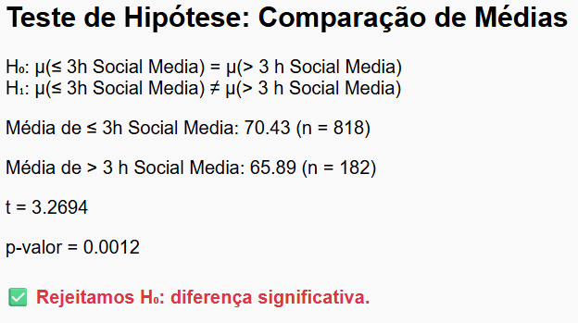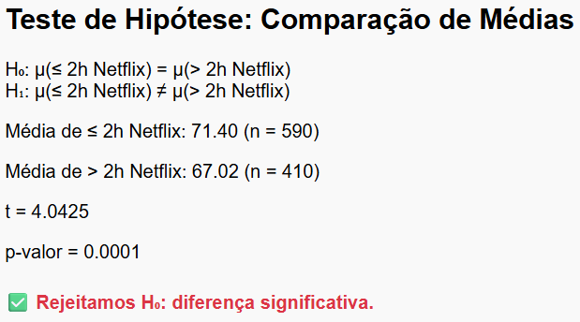

Figura 08 e 09 – Impacto do Consumo de Mídias Sociais e do Consumo da Netflix nas Notas

Através dos testes de hipótese apresentados, observa-se que a hipótese nula foi rejeitada, indicando que a média de desempenho de estudantes que passam até 3 horas em redes sociais **é significativamente diferente** da média daqueles que passam mais de 3 horas. Ou seja, o tempo gasto em redes sociais **pode influenciar negativamente o desempenho acadêmico** de estudantes universitários. De forma análoga, o teste referente ao tempo de uso da plataforma de streaming Netflix também apontou diferença significativa entre os grupos, sugerindo que a **quantidade de horas consumindo conteúdos audiovisuais interfere no desempenho acadêmico** — seja de maneira positiva ou negativa, dependendo do equilíbrio e do contexto de uso.

**2.4.9 Análise Inferencial das variáveis “Horas de Sono” e “Frequências de Exercícios”**

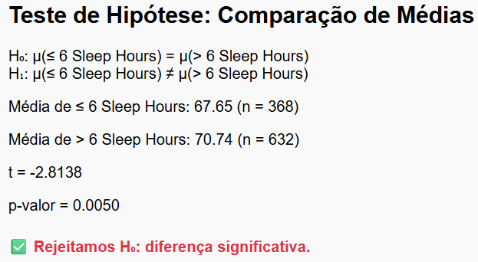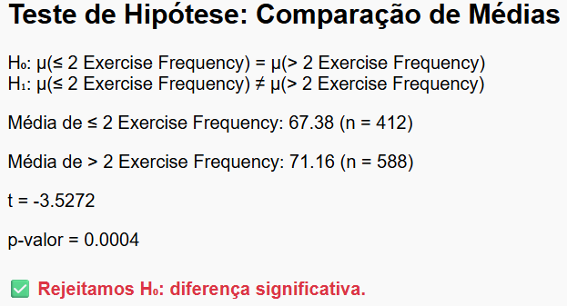

Figura 10 e 11 – Impacto do Exercício por Pessoa e Avaliação de Saúde Mental nas Notas

Nesta outra análise inferencial, foi testada como hipótese nula a possibilidade de as notas serem iguais para alunos com até 6 horas de sono e aqueles com mais de 6 horas dormidas. O resultado mostra que essa hipótese não se sustenta, pois há diferenças estatisticamente significativas; ou seja, quanto menos horas os estudantes dormem, menores tendem a ser suas notas.

Por outro lado, foi testada a influência da frequência com que os estudantes praticam exercícios físicos sobre o desempenho acadêmico. O resultado indicou que a hipótese alternativa foi aceita, o que significa que há uma relação direta entre a prática de exercícios físicos e o desempenho escolar: quanto maior a frequência de exercícios, melhores tendem a ser as notas dos estudantes.

**3. Conclusões**

Este artigo teve como objetivo analisar, por meio de ferramentas estatísticas descritivas e inferenciais, a relação entre o desempenho acadêmico de estudantes universitários e seus hábitos cotidianos, como horas de sono, tempo gasto em mídias sociais e plataformas de streaming, além da frequência de atividades físicas. Utilizou-se a linguagem de programação Python, com bibliotecas específicas para análise de dados, permitindo visualizações claras e fundamentação estatística robusta.

A partir das análises, foi possível traçar o perfil da amostra: predominantemente jovens entre 17 e 24 anos, com leve maioria do gênero feminino. Identificou-se que muitos estudantes não consomem regularmente plataformas de streaming como a Netflix, e entre os que consomem, o tempo médio diário foi de aproximadamente 1,5 hora. Os testes de hipótese demonstraram que o tempo excessivo em plataformas digitais e redes sociais está associado a um desempenho acadêmico inferior, enquanto a prática regular de exercícios físicos se mostrou positivamente relacionada ao rendimento escolar.

Outro ponto relevante foi a análise das horas de sono. Verificou-se que quanto mais tempo os estudantes dormem, melhor tende a ser seu desempenho acadêmico. A moda de 6,5 horas de sono indica uma rotina relativamente estável entre os participantes, sugerindo a importância de bons hábitos de descanso para a vida acadêmica.

Apesar dos resultados significativos, o estudo possui limitações, como a falta de controle sobre variáveis externas (como fatores emocionais, sociais e econômicos) e o fato de os dados serem auto relatados. Estudos futuros podem considerar amostras maiores, acompanhamentos longitudinais ou abordagens qualitativas que aprofundem as motivações e contextos por trás dos hábitos analisados.

Por fim, os resultados podem contribuir para a formulação de políticas institucionais voltadas à promoção do bem-estar estudantil, como programas de incentivo ao sono regular, práticas físicas e uso consciente da tecnologia, reforçando a importância de um estilo de vida equilibrado para o sucesso acadêmico.

**4. Referências**

**BARBETTA, Pedro A.** *Estatística aplicada às ciências sociais*. 7. ed. Florianópolis: Editora UFSC, 2014.

**CHOO, Chun Wei.** A organização do conhecimento: como as organizações usam a informação para criar significado, construir conhecimento e tomar decisões. 2. ed. São Paulo: SENAC São Paulo, 2006.

**CLEAR, James.** Hábitos atômicos: um método fácil e comprovado de criar bons hábitos e se livrar dos maus. Rio de Janeiro: Objetiva, 2019.

**NAATH, Jayaanta**. *Student Habits vs Academic Performance* [recurso eletrônico]. Kaggle, 2023. Disponível em:<https://www.kaggle.com/datasets/jayaantanaath/student-habits-vs-academic-performance>. Acesso em: 5 jul. 2025.